新規子ども用
図書館貸出カード申込書
～貸出カードをつくりましょう～

★つくりかた
・下の「館外貸出カード交付申請書」に記入して図書館までお越しください。
・お子さんの氏名・住所・生年月日を確認できるもの（保険証など）をお持ち
ください。＊なければ保護者のもので結構です。
★くわしくは、利用案内【じどうコーナーのおともだちへ】をご覧ください。
★その他、わからないことがありましたら、お気軽に図書館までお問い合せ
ください。（富岡市立図書館：℡：６２－１７３７）
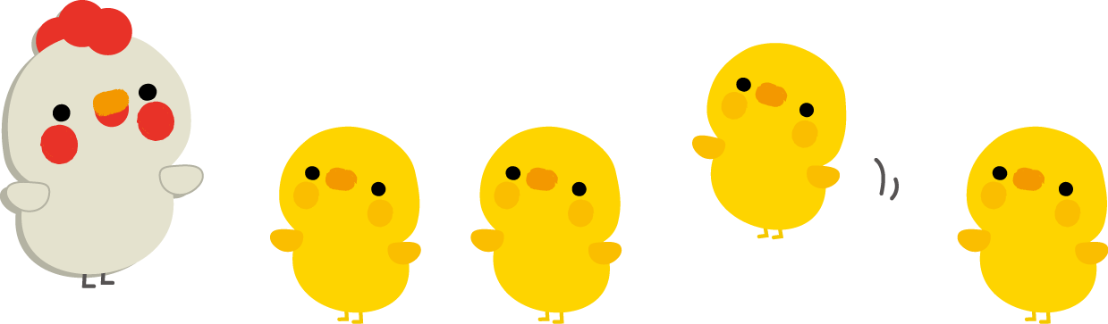

※この申込用紙は子ども用です。保護者（おとな）用の用紙は図書館にございます。
・・・・・・・・・・・・・・・・・・・・・・・・・・・・・き り と り・・・・・・・・・・・・・・・・・・・・・・・・・・・・・・・・
館外貸出カード交付申請書（中学生以下） |  |  |  |  |  |  | №
ふりがな |  |  |  |  |  | 男  女 | 令和  年 月 日生
氏 名 |  |  |  |  |  | 男  女 | 令和  年 月 日生
住 所 | 〒  電話（ ）
学校名 | 小学校・中学校
メール  アドレス | （メールでの連絡を希望される方のみ）
パスワード |  |  |  |  | ←インターネット予約を利用したい方は必ずご記入ください （数字４ケタ）
富岡市立図書館長 様 令和 年 月 日
上記の者について図書の館外貸出カードの交付をお願いいたします。
保護者氏名
新規子ども用
館外貸出カード交付申請書（中学生以下） |  |  |  |  |  |  | №
ふりがな |  |  |  |  |  | 男  女 | 令和  年 月 日生
氏 名 |  |  |  |  |  | 男  女 | 令和  年 月 日生
住 所 | 〒  電話（ ）
学校名 | 小学校・中学校
メール  アドレス | （メールでの連絡を希望される方のみ）
パスワード |  |  |  |  | ←インターネット予約を利用したい方は必ずご記入ください （数字４ケタ）
富岡市立図書館長 様 令和 年 月 日
上記の者について図書の館外貸出カードの交付をお願いいたします。
保護者氏名
図書館貸出カード申込書
～貸出カードをつくりましょう～

★つくりかた
・下の「館外貸出カード交付申請書」に記入して図書館までお越しください。
・お子さんの氏名・住所・生年月日を確認できるもの（保険証など）をお持ち
ください。＊なければ保護者のもので結構です。
★くわしくは、利用案内【じどうコーナーのおともだちへ】をご覧ください。
★その他、わからないことがありましたら、お気軽に図書館までお問い合せ
ください。（富岡市立図書館：℡：６２－１７３７）

※この申込用紙は子ども用です。保護者（おとな）用の用紙は図書館にございます。
・・・・・・・・・・・・・・・・・・・・・・・・・・・き り と り・・・・・・・・・・・・・・・・・・・・・・・・・・・・・・・・

